**常州市新北区新桥街道中心幼儿园——新龙中一班**

**2024.6.14**

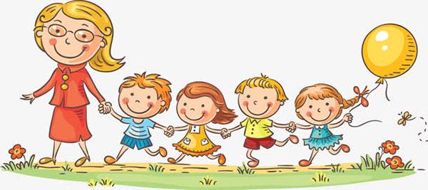

**第一篇章**

**来 园 篇**

今日来园幼儿28人，1人请假。今天班级多数小朋友都在8:20之前准时来园，并且能进行自主签到。

早点我们今天吃了鲜牛奶、多样饼干、奶酪棒，小朋友们能自主倒牛奶喝，胃口很好，都能吃光光呢~

|  |  |  |
| --- | --- | --- |
| **C:/Users/Administrator/Desktop/IMG_9592.JPGIMG_9592** | **C:/Users/Administrator/Desktop/IMG_9593.JPGIMG_9593** | **C:/Users/Administrator/Desktop/IMG_9594.JPGIMG_9594** |

**★第二篇章**

** 集 体 活 动 篇**

马上要到父亲节了，孩子们给爸爸准备了小惊喜

|  |  |  |
| --- | --- | --- |
| **C:/Users/Administrator/Desktop/IMG_9621.JPGIMG_9621** | **C:/Users/Administrator/Desktop/IMG_9623.JPGIMG_9623** | **C:/Users/Administrator/Desktop/IMG_9624.JPGIMG_9624** |
| **C:/Users/Administrator/Desktop/IMG_9625.JPGIMG_9625** | **C:/Users/Administrator/Desktop/IMG_9626.JPGIMG_9626** |  |

活动中**高远、李成蹊、李天佑、丁昕辰、朱宇乐、张熙隽、张徐恺、孙念、唐梦萱、万明玥、蔡梦恬、祁文晞、尹乐岩、陈沐清、陈博宣、陆乐珺、蒋荣朔、裴家骏、蒋清竹、卢乐琪、孙屹然、单熙桐、邵锦宸、邱宇淏、彭钰韩、林伯筱、王子航**都能专注地画上送给爸爸的礼物盒。

**★第三篇章**

** 区 域 活 动 篇 **

|  |  |  |
| --- | --- | --- |
| **C:/Users/Administrator/Desktop/IMG_9596.JPGIMG_9596** | **C:/Users/Administrator/Desktop/IMG_9597.JPGIMG_9597** | **C:/Users/Administrator/Desktop/IMG_9598.JPGIMG_9598** |
| **C:/Users/Administrator/Desktop/IMG_9599.JPGIMG_9599** | **C:/Users/Administrator/Desktop/IMG_9595.JPGIMG_9595** | **C:/Users/Administrator/Desktop/IMG_9600.JPGIMG_9600** |

**★第四篇章**

** 午 餐  篇 **

1.午餐情况

今天午饭吃的是基围虾、丝瓜肉丝炒木耳、鲜蔬芙蓉汤。其中**高远、李成蹊、李天佑、丁昕辰、朱宇乐、张熙隽、张徐恺、孙念、唐梦萱、万明玥、蔡梦恬、祁文晞、尹乐岩、陈沐清、陈博宣、陆乐珺、蒋荣朔、裴家骏、蒋清竹、卢乐琪、孙屹然、单熙桐、邵锦宸、彭钰韩、林伯筱、王子航**全部吃完了。

2.午睡情况

今天小朋友都自主入睡。

**★第六篇章**

** 家 园 联 系 篇 **

1.近期天气炎热，孩子出汗多，家长们给孩子勤洗澡勤洗头。带回家的被子大家一定要洗洗晒晒哦，不然汗味比较重，孩子睡得也不舒服。

2.部分小朋友指甲长，指甲是最容易滋生细菌的地方，请家长帮助孩子修剪指甲